Логопедические занятия с малышом

"Шишки на тарелке"

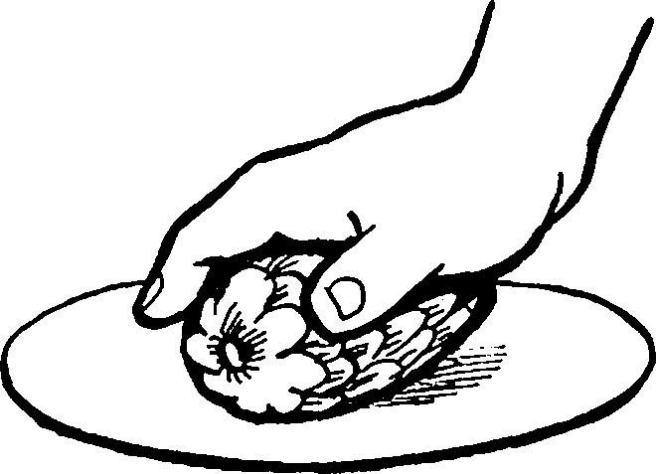
Предложите ребёнку покатать сосновые, еловые и кедровые шишки по тарелке. Сначала пусть он покатает одну шишку, затем две, три и т. д.

"Покрути шишку"
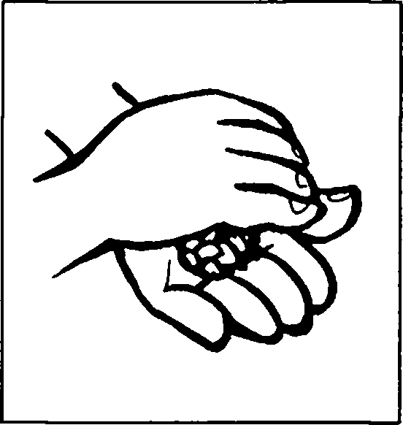
Возьмите сосновую шишку и положите её между ладоней малыша. Попросите ребёнка покрутить шишку (как колесо) в разных направлениях примерно 2—3 минуты.

"Покатай шишку"
Сначала упражнение выполняется с одной еловой шишкой, затем — с двумя. Вращайте шишки между ладонями 1—3 минуты.
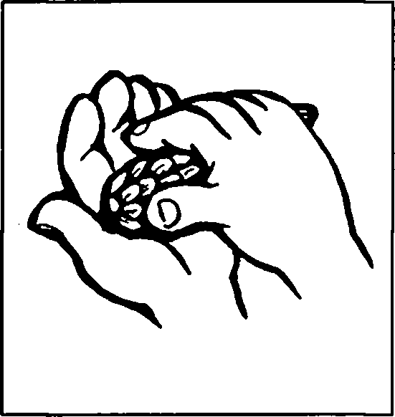

"Поймай шишку"
Возьмите любую шишку. Попросите ребёнка подбросить её двумя руками вверх, а затем поймать также двумя руками. После того как малыш освоит это упражнение, можно его усложнить: подбрасывать и ловить шишку одной рукой; подбрасывать шишку правой рукой, а ловить левой — и наоборот. Длительность выполнения упражнения 2 минуты.
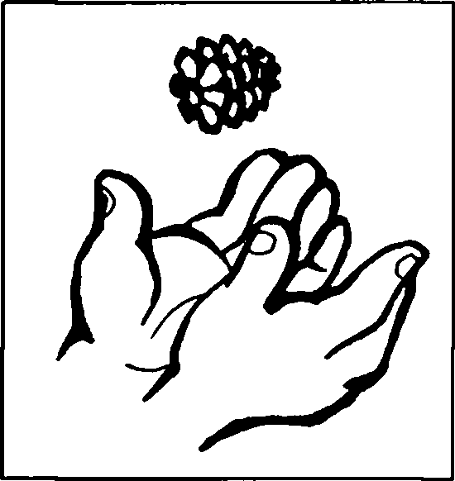

"Грецкий орех"
Покатайте орех по ладони правой руки, затем по тыльной стороне кисти левой руки. Длительность выполнения упражнения примерно 3 минуты.
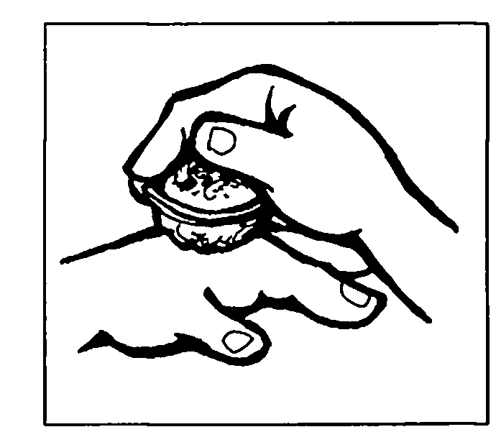
"Пересыпь орешки"
Пересыпьте горсточку фундука из одной руки в другую. Длительность выполнения упражнения 1—2 минуты.
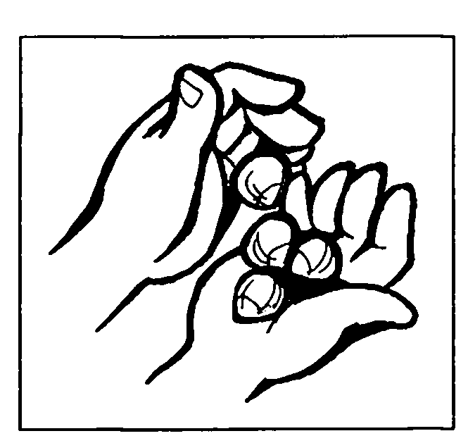

"Орехи на подносе"
Насыпьте горсть фундука на поднос. Покатайте орехи ладонями и тыльной стороной кистей рук. Длительность выполнения упражнения 1—2 минуты.
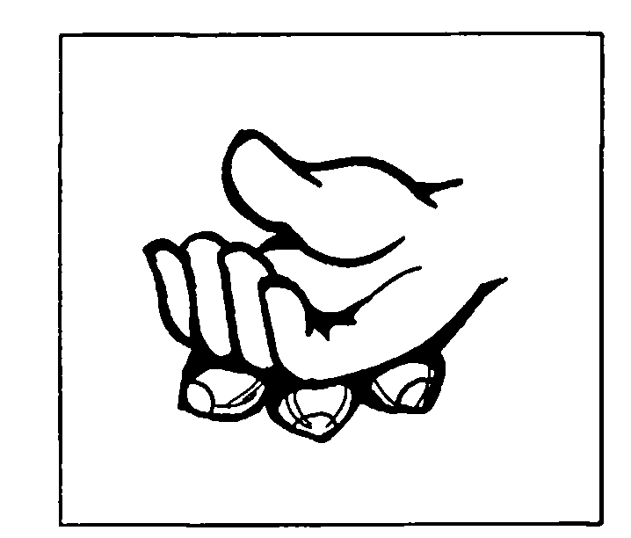

"Зёрнышки"
Здесь можно использовать самые разные крупы: гречиху, рис, пшено и др. И упражнения могут быть тоже самые разные: сжать зёрна в кулачке, пересыпать их из одной руки в другую, перемешать в глубокой миске и т. п. Длительность выполнения каждого упражнения 3 минуты.
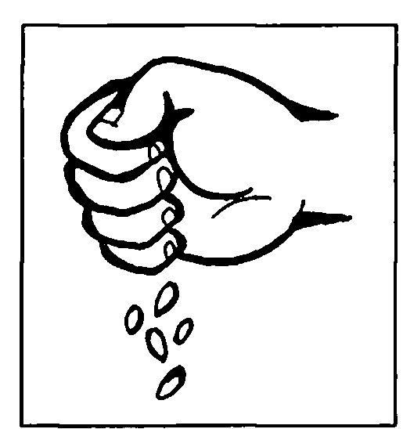
"Ласковое пёрышко"
Проведите пером по поверхности ладоней и тыльной стороне кистей ребёнка. Длительность выполнения упражнения 3 минуты.
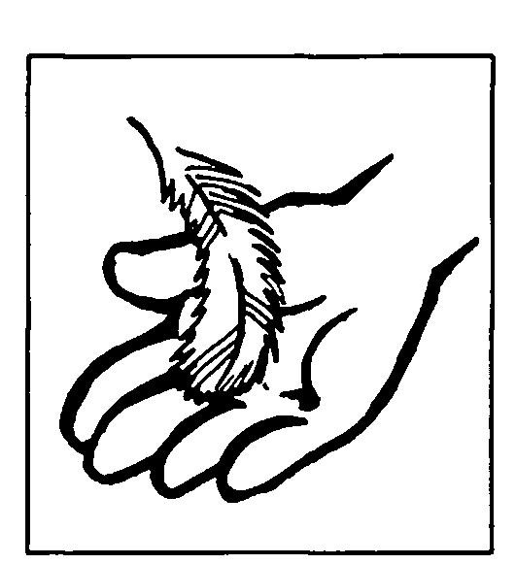
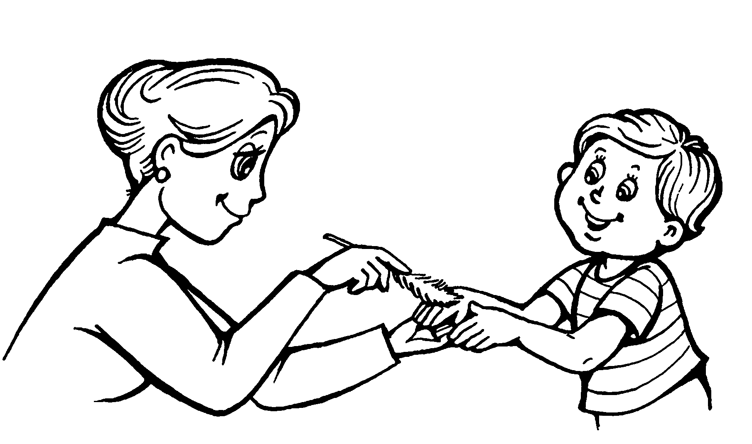

Массаж ладоней и пальцев рук колючим массажным мячиком
1. Мяч находится между ладоней ребёнка, пальцы прижаты друг к другу. Делайте массажные движения, катая мяч вперёд-назад.
2. Мяч находится между ладоней ребёнка, пальцы прижаты друг к другу. Делайте круговые движения, катая мяч по ладоням.
3. Держа мяч подушечками пальцев, делайте вращательные движения вперёд (как будто закручиваете крышку).
4. Держа мяч подушечками пальцев, с усилием надавите ими на мяч (4—6 раз).
5. Держа мяч подушечками пальцев, делайте вращательные движения назад (как будто открываете крышку).
6. Подкиньте мяч двумя руками на высоту 20—30 см и поймайте его.
7. Зажмите мяч между ладонями, пальцы сцеплены в "замок", локти направлены в стороны. Надавите ладонями на мяч (4—6 раз).
8. Перекладывайте мяч из одной ладони в другую, постепенно увеличивая темп.
